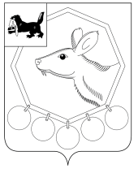
РОССИЙСКАЯ ФЕДЕРАЦИЯ
ИРКУТСКОЙ ОБЛАСТИ
ДУМА МО «БАЯНДАЕВСКИЙ РАЙОН»

669120, с. Баяндай, ул. Бутунаева, 2
от 19.04.2017 г. № 10 с. Баяндай

Финансово-экономическое обоснование проекта закона Иркутской области «О внесении изменений в приложения 18, 23 и 26 к Закону Усть-Ордынского Бурятского автономного округа от 30 декабря 2004 года N 67-оз «О статусе и границах муниципальных образований
Аларского, Баяндаевского, Боханского, Нукутского, Осинского, Эхирит-Булагатского районов Иркутской области»

Принятие закона Иркутской области «О внесении изменений в приложения 18, 23 и 26 к Закону Усть-Ордынского Бурятского автономного округа от 30 декабря 2004 года N 67-оз «О статусе и границах муниципальных образований Аларского, Баяндаевского, Боханского, Нукутского, Осинского, Эхирит-Булагатского районов Иркутской области» не потребует выделения дополнительных ассигнований из бюджета Иркутской области.

С Уважением,
Председатель Думы В.И. Здышов
МО «Баяндаевский район»

